Tuto robe Corail

Les mesures données sont pour un 3/4 ans, mais adaptable pour tout âge, il suffit de changer la longeur totale ainsi que la profondeur des emmanchures.

Matériel

- 50 cm de crépon de coton (pour un 3/4 ans)
- chutes du tissu pour tailler 2 x 40 cm de biais ou du biais assorti
- 5 boutons
- du fil assorti
- minis strass (facultatif)
Patron

- Valeurs d'ourlet et coutures comprises de 1cm -

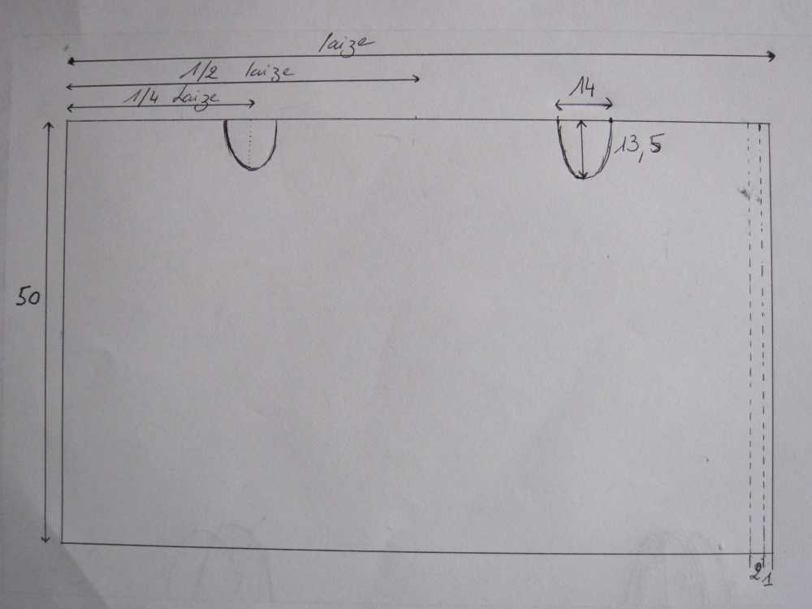
Couper un rectangle de 50 cm sur la laize du tissu. Former les emmanchures en découpant suivant le shéma.
Couper deux rectangles de 52 cm x 6 cm et un rectangle de 85 cm x 6 cm; ils formeront les les bretelles.
Réalisation

Poser le biais sur les emmanchures endroit/endoit, piquer, repasser et faire un ourlet rentré sur l'envers puis piquer.
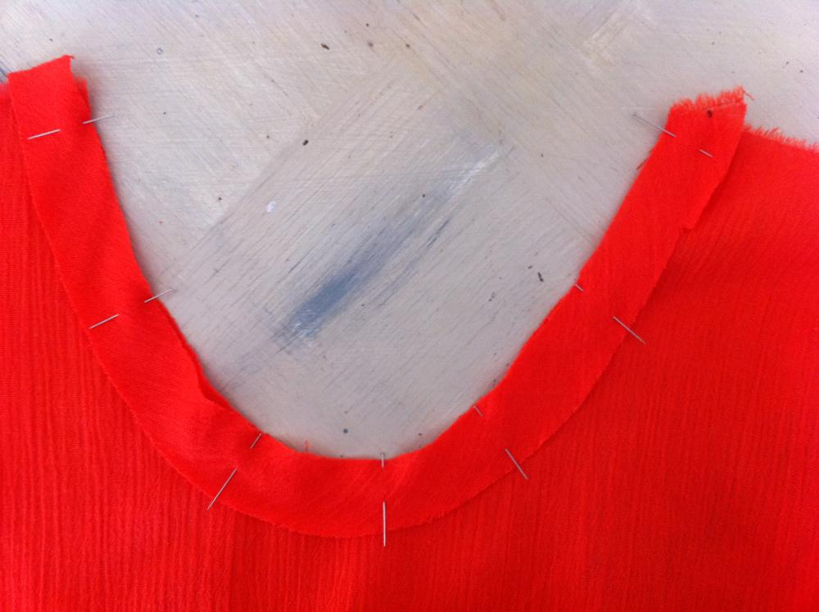
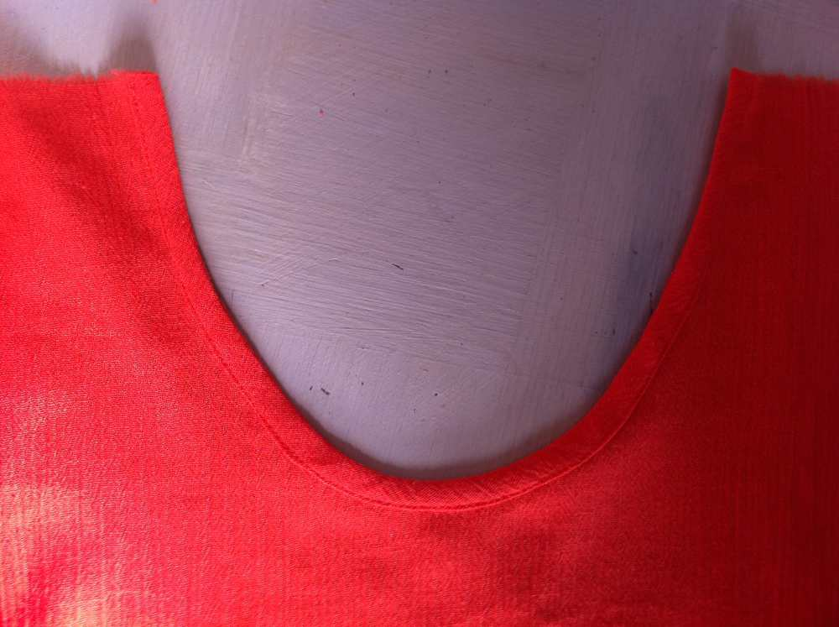

Faire les coulisses dos et devant, en faisant un premier rentré de 1 cm puis un second de 2,5 cm puis piquer.
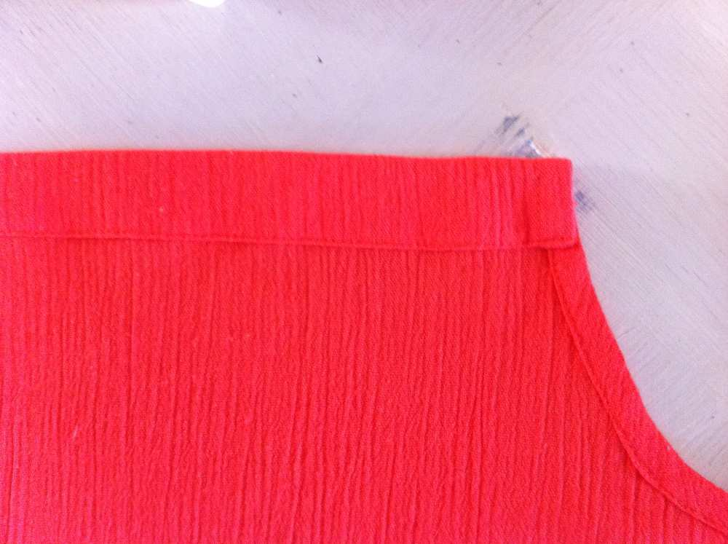
Faire un ourlet rentré de 1cm au bas de la robe.
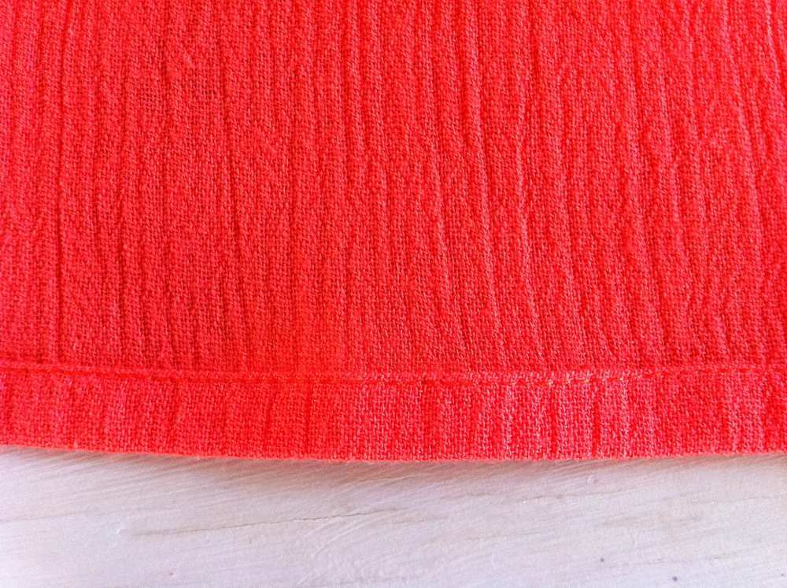
Réaliser les bretelles, en pliant en deux chaque rectangle sur leur longueur et piquer tout autour en laissant une ouverture pour les retourner. Fermer l'ouverture à points coulés. Passer les liens dans les coulisses (le plus grand est pour le devant).

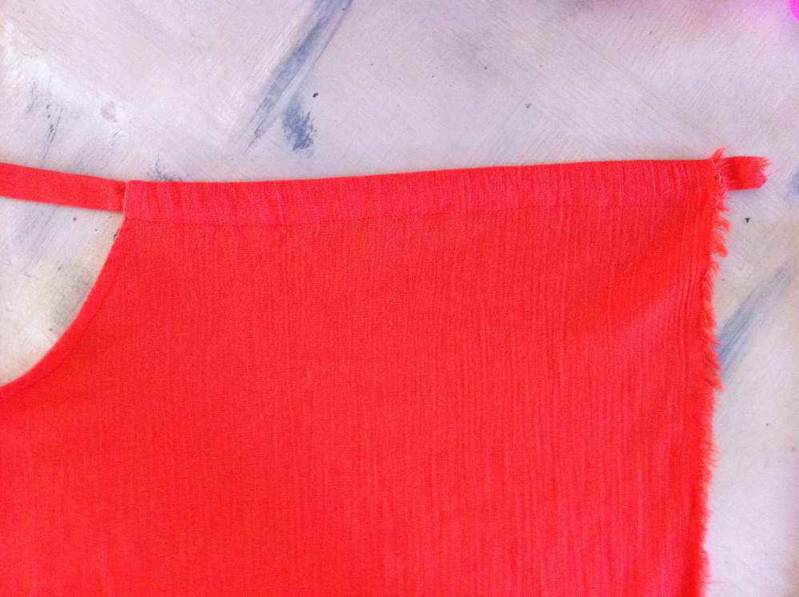
Faire une bande de boutonnage au dos, en faisant un premier rentré de 1cm puis un deuxième de 2 cm piquer (en prenant en "sandwich" les liens afin qu'ils soient maitenus) sur toute la longueur faire ensuite 5 boutonnières et coudre les boutons en vis à vis.
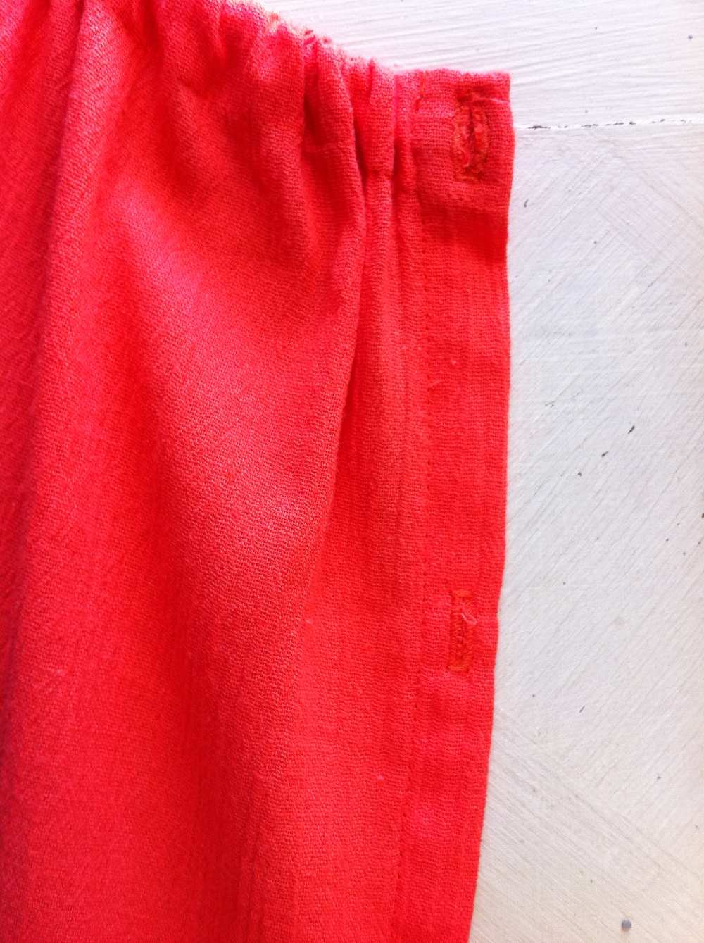
Poser des minis strass en forme d 'étoiles ou autre (facultatif).


